Раскройте скобки и приведите подобные слагаемые:
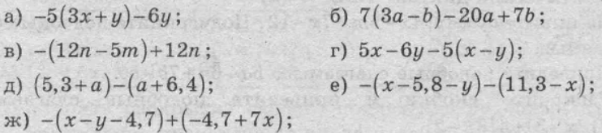
Разложите алгебраическое выражение на множители:
